Pomodoro Uygulaması

Video Linki: https://www.youtube.com/watch?v=zDXYUVHiEcw
Github Linki: https://github.com/CaglarEmin29/Pomodoro

1. PROJE GENEL BAKIŞ
Pomodoro Verimlilik Uygulaması, kullanıcıların Pomodoro Tekniğini dijital ortamda uygulayabilecekleri modern bir web uygulamasıdır. Uygulama, 25 dakikalık odaklanma seansları, kısa ve uzun molalar, görev yönetimi ve detaylı istatistikler sunarak kullanıcıların verimliliğini artırmayı hedefler.
Proje Amacı:
• Görevleri yönetilebilir parçalara bölerek dikkat dağınıklığını azaltmak
• 25 dakikalık odaklanma seansları ile konsantrasyonu artırmak
• Kısa ve uzun molalarla dengeli çalışma düzeni oluşturmak
• Günlük, haftalık ve aylık performans takibi yapmak
• Kullanıcıların verimliliklerini analiz ederek gelişimlerini desteklemek
2. TEKNOLOJİ YAPISI
2.1. Backend Teknolojileri
- Flask 2.3.3 - Python web framework
- Flask-SQLAlchemy 3.0.5 - ORM (Object-Relational Mapping)
- Flask-Login 0.6.3 - Kullanıcı oturum yönetimi
- Flask-Bcrypt 1.0.1 - Şifre hashleme
- Flask-CORS 4.0.0 - Cross-Origin Resource Sharing desteği
- Authlib 1.2.1 - OAuth 2.0 ve OpenID Connect desteği (Google OAuth)
- python-dotenv 1.0.0 - Ortam değişkenleri yönetimi
- SQLite - Veritabanı (geliştirme ortamı için)
- Werkzeug 2.3.7 - WSGI utility library
- requests 2.31.0 - HTTP istekleri için

2.2. Frontend Teknolojileri
- HTML5 - Yapısal markup
- CSS3 - Stil ve animasyonlar (Flexbox, Grid, Animations, Gradients)
- JavaScript (Vanilla) - İstemci tarafı mantık
- Chart.js - İstatistik grafikleri (istatistikler sayfasında)
- Web Audio API - Ses kontrolü ve çalma
- LocalStorage API - Tarayıcıda veri saklama (tema, ses ayarları)
- Fetch API - RESTful API iletişimi

2.3. Mimari Yapı
Uygulama, modern web uygulama mimarisine uygun olarak Backend ve Frontend olmak üzere iki ayrı sunucu kullanır:
• Backend Sunucusu (Port 5000): Flask RESTful API sunucusu
• Frontend Sunucusu (Port 3000): Python HTTP sunucusu (statik dosyalar için)
3. BACKEND DETAYLARI

3.1. app.py - Ana Uygulama
app.py, Flask uygulamasının ana giriş noktasıdır ve tüm yapılandırmaları içerir:
- Flask uygulaması oluşturma ve yapılandırma
- CORS (Cross-Origin Resource Sharing) ayarları - Frontend ile iletişim için
- Flask-Login yapılandırması - Kullanıcı oturum yönetimi
- Bcrypt entegrasyonu - Şifre güvenliği
- Veritabanı başlatma ve tablo oluşturma
- Blueprint kayıtları - Modüler route yönetimi
- API endpoint tanımları - Kullanıcı bilgisi endpoint'i

3.2. auth.py - Kimlik Doğrulama Modülü
auth.py, kullanıcı kimlik doğrulama işlemlerini yönetir:
- Email/Şifre ile kayıt olma - Bcrypt ile şifre hashleme
- Email/Şifre ile giriş yapma - Şifre doğrulama
- Google OAuth entegrasyonu - Tek tıkla giriş
- Kullanıcı çıkış işlemi - Session temizleme
- Form validasyonu - Email formatı, şifre uzunluğu kontrolü
- Otomatik giriş - Kayıt sonrası otomatik login
- Session yönetimi - Güvenli cookie ayarları

3.3. models.py - Veritabanı Modelleri
models.py, SQLAlchemy ORM kullanarak veritabanı şemasını tanımlar:

User Modeli:
- id - Birincil anahtar
- email - Benzersiz email adresi (indexli)
- password_hash - Hashlenmiş şifre (Google OAuth kullanıcıları için nullable)
- google_id - Google OAuth kullanıcı ID'si (nullable, indexli)
- created_at - Hesap oluşturulma tarihi
- updated_at - Son güncelleme tarihi
- İlişkiler: tasks, pomodoro_sessions (cascade delete)
Görev(Task) Modeli:
- id - Birincil anahtar
- user_id - Kullanıcı referansı (foreign key, indexli)
- text - Görev metni (max 500 karakter)
- completed - Tamamlanma durumu (boolean)
- created_at - Oluşturulma tarihi
- updated_at - Güncelleme tarihi
- İlişkiler: pomodoro_sessions
PomodoroSession Modeli:
- id - Birincil anahtar
- user_id - Kullanıcı referansı (foreign key, indexli)
- task_id - Görev referansı (foreign key, nullable, indexli)
- session_type - Oturum tipi (work, shortBreak, longBreak, indexli)
- duration_minutes - Süre (dakika, ondalıklı)
- started_at - Başlangıç zamanı
- ended_at - Bitiş zamanı (nullable)
- created_at - Oluşturulma tarihi

3.4. pomodoro.py - Pomodoro API Modülü
pomodoro.py, görev yönetimi ve pomodoro oturumları için API endpoint'lerini içerir:
- Görev CRUD işlemleri - Oluştur, Oku, Güncelle, Sil
- Pomodoro oturumu başlatma - Çalışma, kısa mola, uzun mola
- Pomodoro oturumu bitirme - Süre kaydı
- İstatistik hesaplama - Günlük, haftalık, aylık
- Görev bazlı istatistikler - Her görev için ayrı analiz
- Tam/yarım pomodoro hesaplama - 25 dakika üzeri tam, altı yarım
- Zaman filtreleme - Period parametresi ile filtreleme

3.5. config.py - Yapılandırma
config.py, uygulama yapılandırma ayarlarını yönetir:
- Veritabanı URI - SQLite (geliştirme) veya PostgreSQL (üretim)
- SECRET_KEY - Session güvenliği için
- Google OAuth credentials - Client ID ve Secret
- Session ayarları - Süre ve güvenlik ayarları
- Ortam değişkenleri yönetimi - python-dotenv ile .env dosyası
4. FRONTEND DETAYLARI

4.1. Sayfa Yapısı

tanitim.html - Tanıtım Sayfası
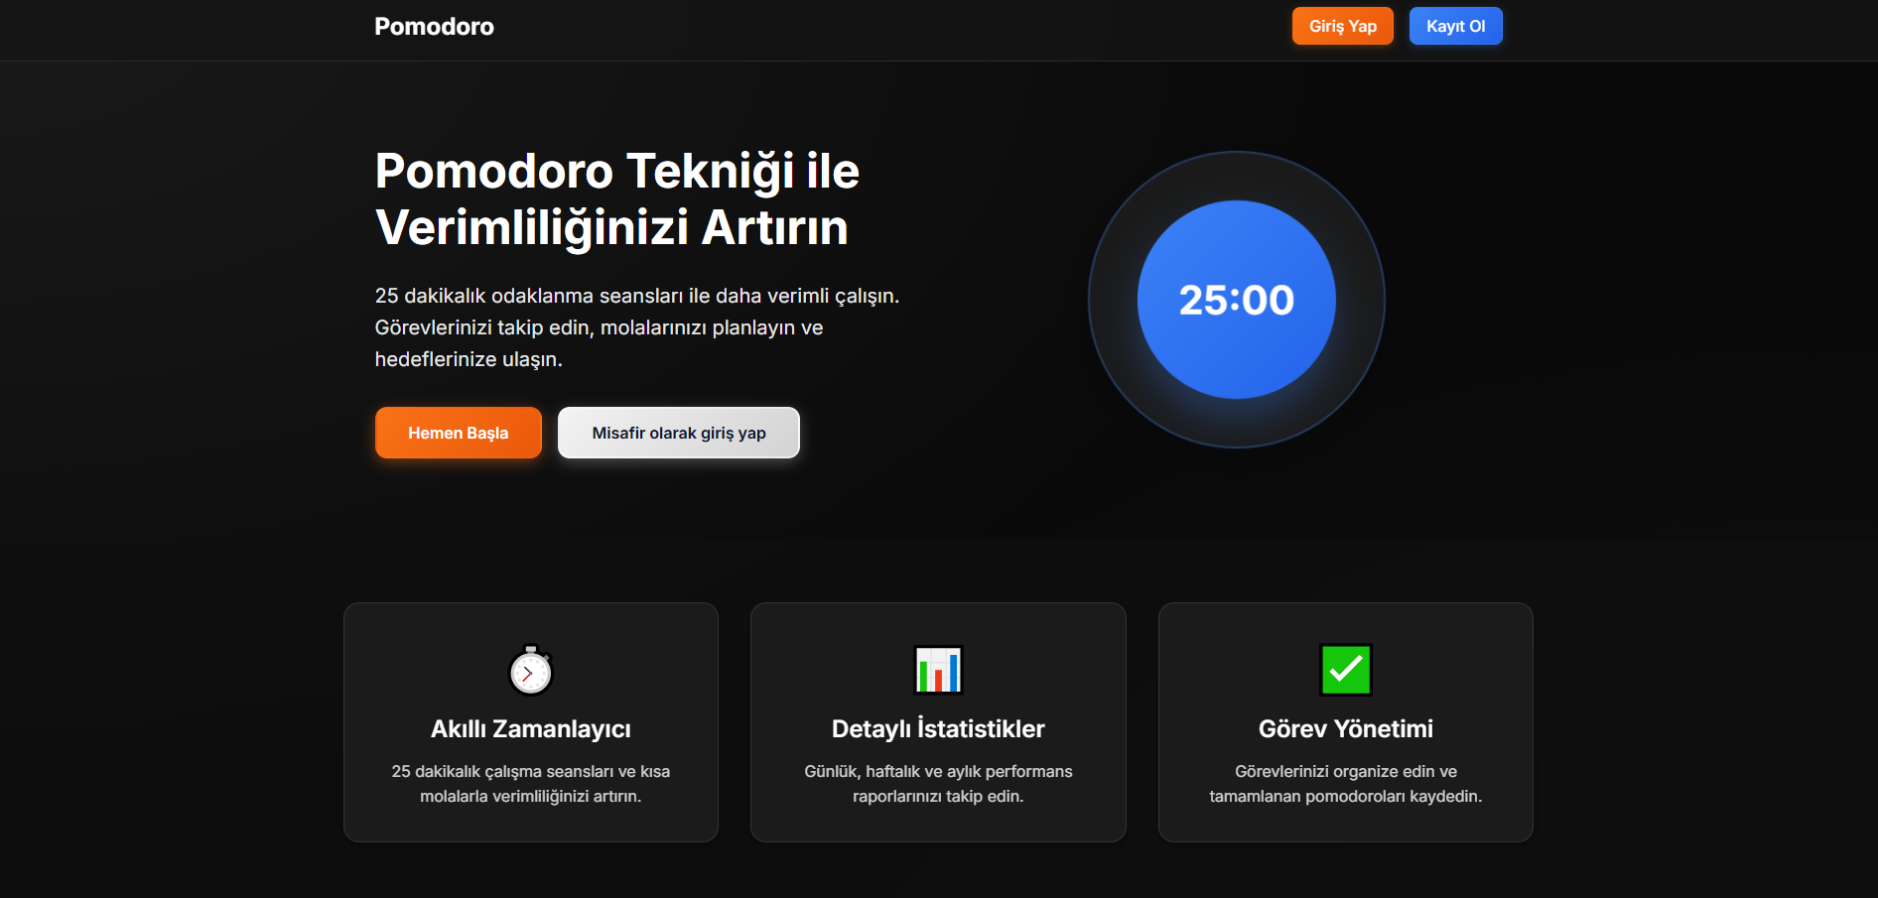
Uygulamanın ana giriş sayfasıdır. Kullanıcıları karşılar ve uygulamanın özelliklerini tanıtır.
- Hero section - Ana başlık ve açıklama
- Özellik kartları - Uygulama özelliklerinin tanıtımı
- Timer önizleme - Görsel timer gösterimi
- Navigasyon - Giriş yap ve kayıt ol butonları
- Footer - Pomodoro tekniği hakkında bilgi
- Misafir girişi seçeneği - Hesap olmadan kullanım

login.html - Giriş Sayfası
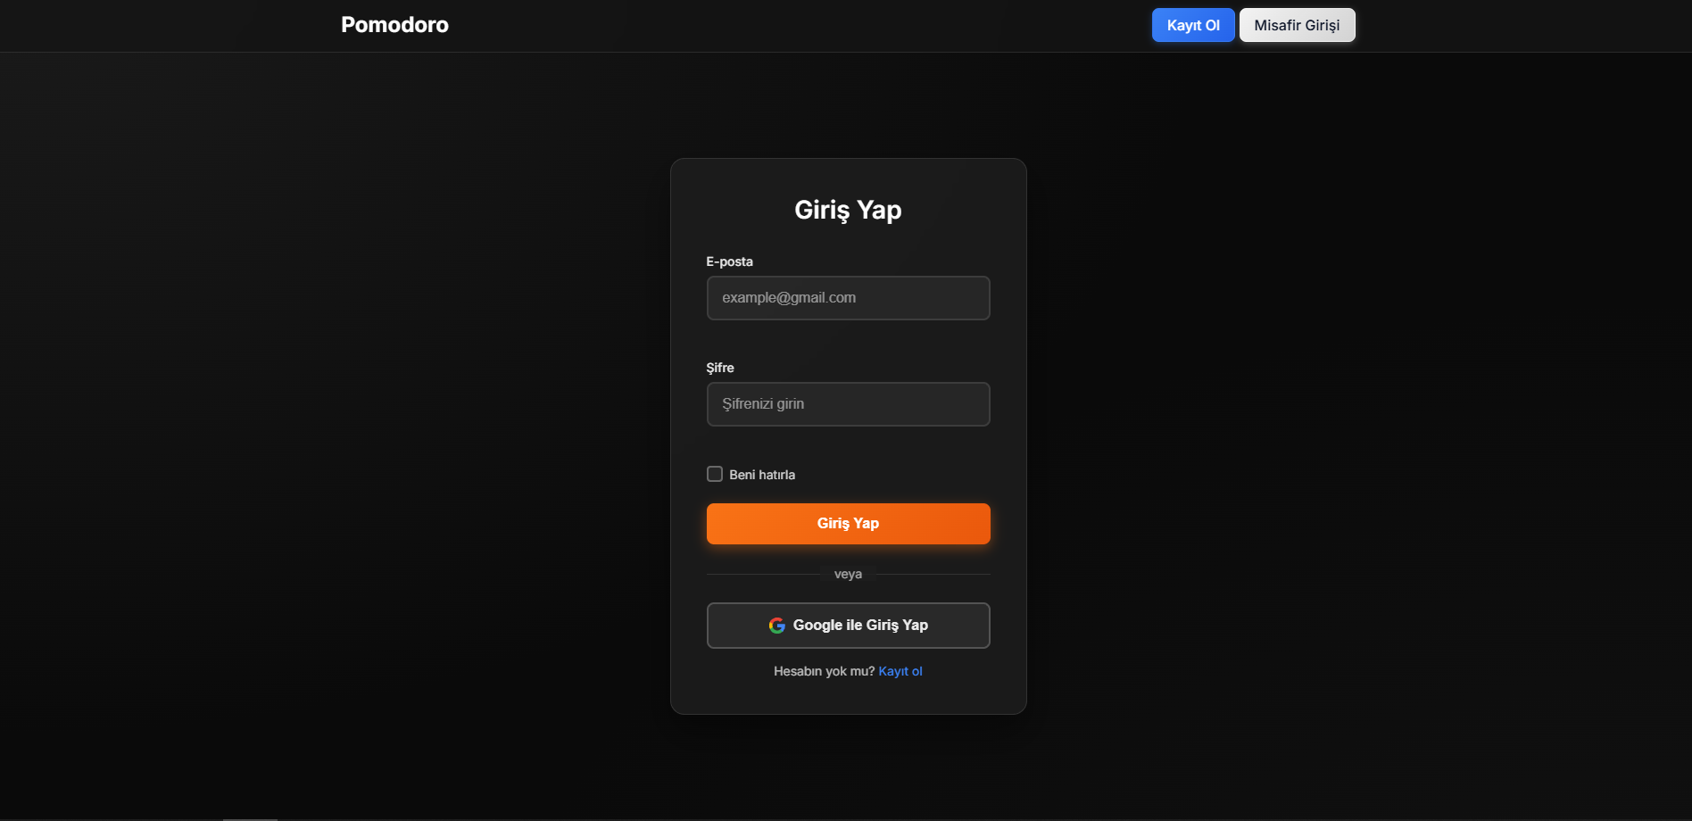
Kullanıcıların hesap bilgileri ile giriş yapabilecekleri sayfadır.
- Email/Şifre giriş formu - Validasyon ile
- Google OAuth butonu - Tek tıkla giriş
- Beni hatırla seçeneği - Kalıcı oturum
- Hata mesajları - Kullanıcı dostu geri bildirim
- Kayıt ol linki - Yeni kullanıcılar için
- Misafir girişi seçeneği
register.html - Kayıt Sayfası
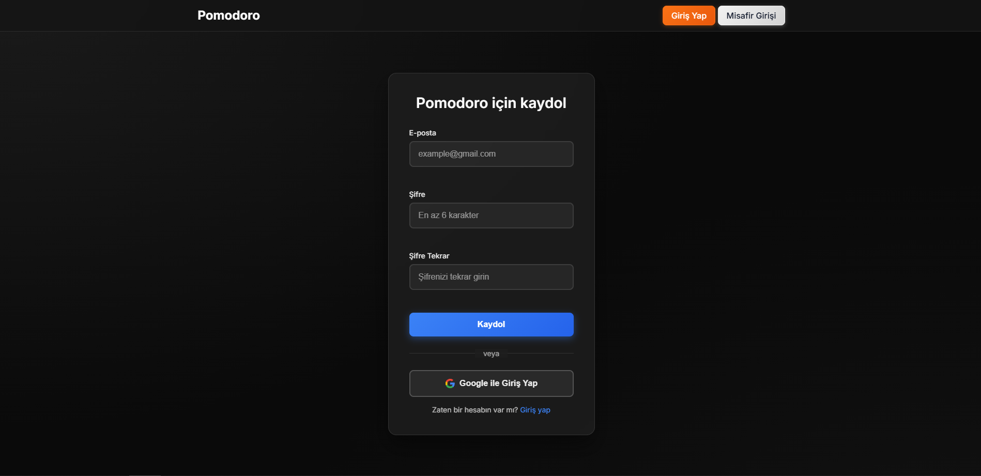
Yeni kullanıcıların hesap oluşturabileceği sayfadır.
- Email/Şifre kayıt formu - Validasyon ile
- Şifre tekrar alanı - Güvenlik kontrolü
- Google OAuth butonu - Hızlı kayıt
- Form validasyonu - Gerçek zamanlı hata kontrolü
- Giriş yap linki - Mevcut kullanıcılar için
- Misafir girişi seçeneği
anasayfa.html - Ana Çalışma Sayfası
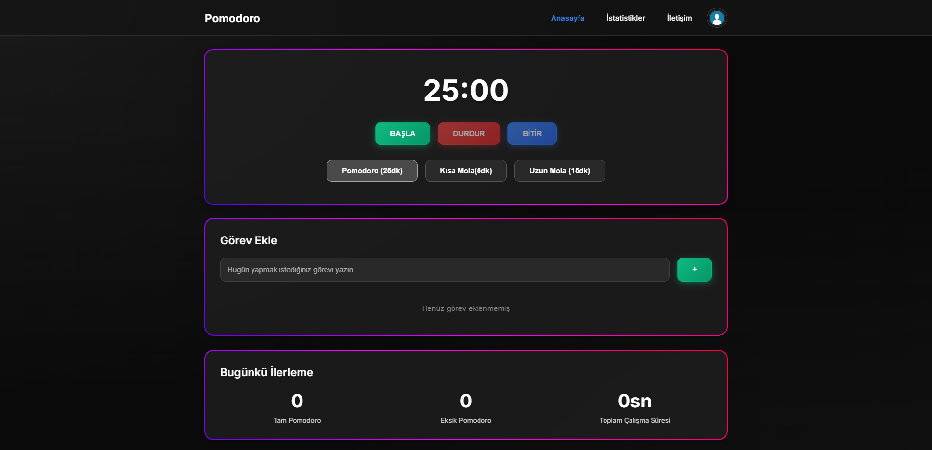
Uygulamanın ana çalışma alanıdır. Timer, görev yönetimi ve hızlı istatistikler içerir.
- Pomodoro Timer - 25 dakikalık çalışma seansı
- Mola seçenekleri - Kısa mola (5dk) ve uzun mola (15dk)
- Timer kontrolleri - Başlat, durdur, bitir butonları
- Görev yönetimi - Görev ekleme, tamamlama, silme
- Bugünkü ilerleme - Tam/eksik pomodoro sayısı ve toplam süre
- Profil dropdown - Kullanıcı bilgileri ve ayarlar
- Navigasyon - Diğer sayfalara geçiş
- Ayarlar modal - Tema ve ses ayarları
- RGB border animasyonları - Modern görsel efektler

statistics.html - İstatistikler Sayfası
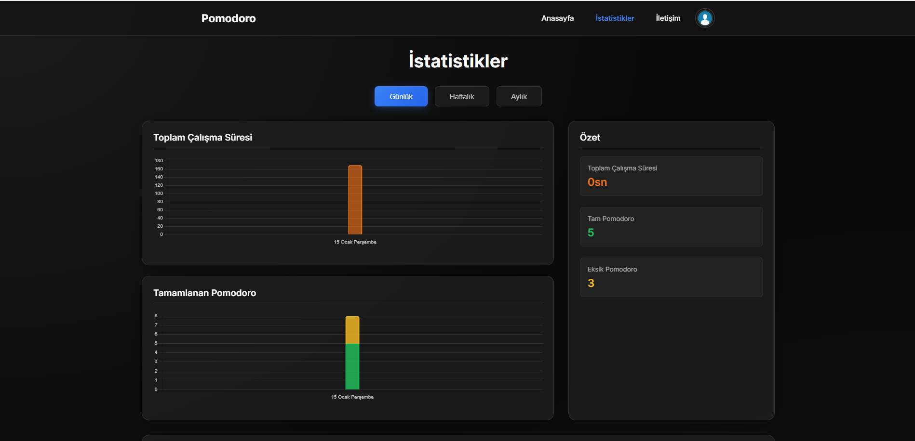
Kullanıcıların performans verilerini görselleştirebileceği sayfadır.
- Zaman filtreleri - Günlük, haftalık, aylık görünüm
- Grafikler - Chart.js ile görselleştirme
- Toplam çalışma süresi grafiği - Zaman bazlı analiz
- Tamamlanan pomodoro grafiği - Başarı takibi
- Özet kartı - Toplam süre, tam/eksik pomodoro, ortalama süre
- Görev bazlı istatistikler - Her görev için detaylı analiz
- En verimli gün gösterimi - Performans analizi
- Tamamlanan görevler listesi - Başarı geçmişi
contact.html - İletişim Sayfası
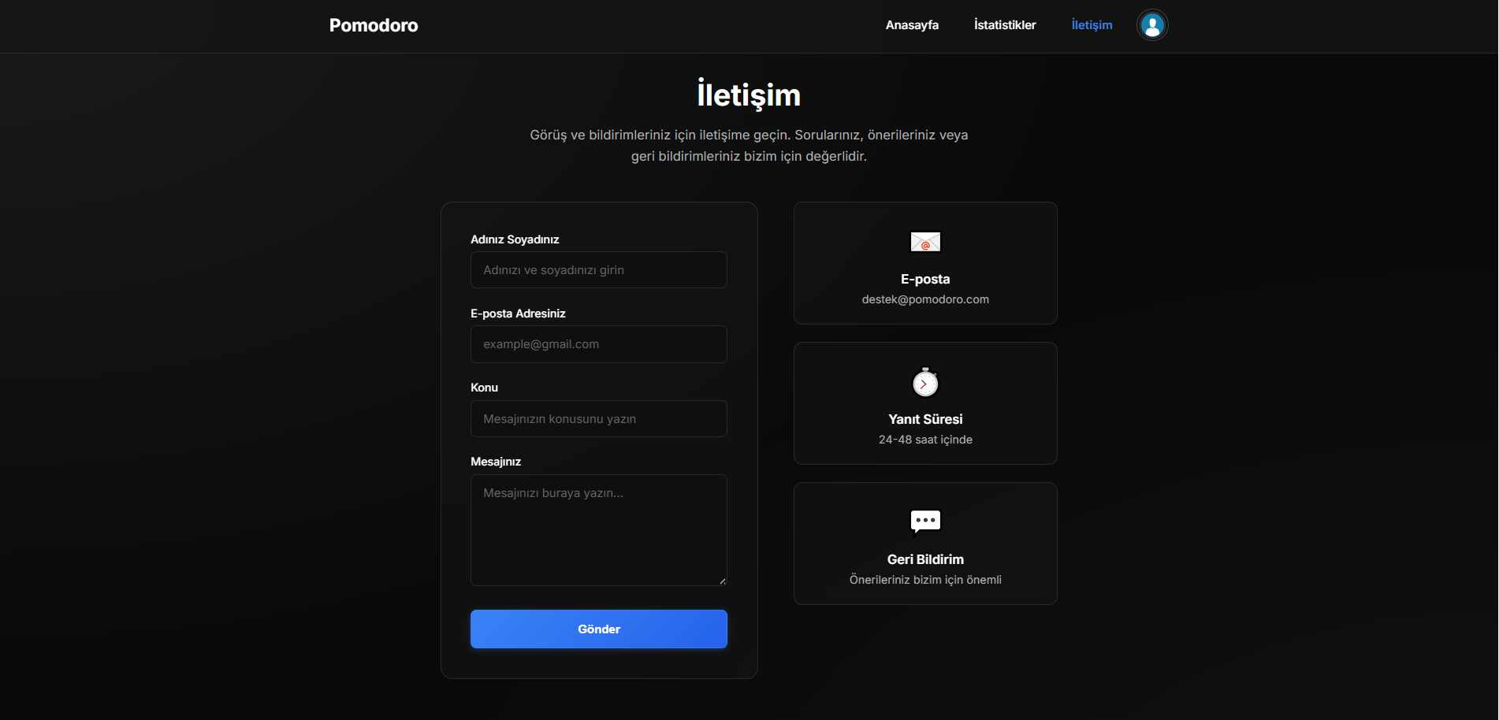
Kullanıcıların geri bildirim gönderebileceği iletişim formu sayfasıdır.
- İletişim formu - Ad, email, konu, mesaj alanları
- Form validasyonu - Gerçek zamanlı kontrol
- Bilgi kartları - E-posta, yanıt süresi, geri bildirim bilgileri
- Gönder butonu - Form submit işlemi
- Hata mesajları - Kullanıcı dostu geri bildirim
5. JAVASCRIPT MODÜLLERİ

5.1. anasayfa.js - Ana Sayfa Mantığı
Ana sayfanın tüm işlevselliğini yönetir:
- Timer yönetimi - Başlatma, durdurma, bitirme
- Ses sistemi - Web Audio API ile ses kontrolü
- Görev CRUD işlemleri - API ile senkronizasyon
- Pomodoro oturumu yönetimi - Backend ile iletişim
- İstatistik güncelleme - Gerçek zamanlı veri
- Kullanıcı durumu kontrolü - Oturum yönetimi
- Ses efektleri - Başlangıç ve bitiş sesleri
- Timer modları - Çalışma, kısa mola, uzun mola
- Otomatik geçişler - Timer bitince otomatik mola/çalışma

5.2. auth.js - Kimlik Doğrulama Mantığı
Giriş ve kayıt işlemlerini yönetir:
- Form validasyonu - Email formatı, şifre uzunluğu
- API iletişimi - Backend'e istek gönderme
- Hata yönetimi - Kullanıcı dostu mesajlar
- Google OAuth - OAuth akışı yönetimi
- Session yönetimi - Cookie ve localStorage
- Yönlendirme - Başarılı giriş/kayıt sonrası
- Loading durumları - Buton durumları

5.3. statistics.js - İstatistikler Mantığı
İstatistikler sayfasının işlevselliğini yönetir:
- Chart.js entegrasyonu - Grafik oluşturma
- Zaman filtreleme - Günlük, haftalık, aylık
- API veri çekme - Backend'den istatistik verileri
- Grafik güncelleme - Dinamik veri görselleştirme
- Görev bazlı analiz - Detaylı istatistikler
- Hesaplamalar - Ortalama, toplam, en verimli gün

5.4. settings.js - Ayarlar Modal Mantığı
Ayarlar modal penceresini yönetir:
- Tema değiştirme - Light/Dark mode
- Ses seviyesi kontrolü - Slider ile ayarlama
- LocalStorage yönetimi - Ayarları kaydetme
- Modal açma/kapama - Kullanıcı etkileşimi
- Event yayınlama - Diğer modüllere bildirim

5.5. contact.js - İletişim Sayfası Mantığı
İletişim formunu yönetir:
- Form validasyonu - Tüm alanlar için kontrol
- Form gönderimi - API iletişimi
- Başarı/hata mesajları - Kullanıcı geri bildirimi
- Kullanıcı bilgisi yükleme - Profil dropdown
6. API ENDPOINTS
Backend, RESTful API prensiplerine uygun endpoint'ler sunar:
Kimlik Doğrulama Endpoint'leri:
- POST /register - Kullanıcı kaydı (Email, şifre)
- POST /login - Kullanıcı girişi (Email, şifre, remember)
- GET /logout - Kullanıcı çıkışı
- GET /auth/google - Google OAuth başlatma
- GET /auth/google/callback - Google OAuth callback
- GET /api/user - Giriş yapmış kullanıcı bilgisi
Görev Yönetimi Endpoint'leri:
- GET /api/tasks - Kullanıcının tüm görevlerini listele
- POST /api/tasks - Yeni görev oluştur (text)
- PUT /api/tasks/<id> - Görevi güncelle (completed, text)
- DELETE /api/tasks/<id> - Görevi sil
Pomodoro Oturum Endpoint'leri:
- POST /api/pomodoro/start - Pomodoro oturumu başlat (session_type, task_id)
- POST /api/pomodoro/end - Pomodoro oturumu bitir (session_id, duration_minutes)
- GET /api/pomodoro/statistics - İstatistikleri getir (period: daily/weekly/monthly)

Tüm endpoint'ler (kullanıcı bilgisi hariç) login_required decorator'ı ile korunur.
7. ÖZELLİKLER

7.1. Pomodoro Timer Özellikleri
- 25 dakikalık çalışma seansları - Standart Pomodoro tekniği
- 5 dakikalık kısa molalar - Kısa dinlenme
- 15 dakikalık uzun molalar - Uzun dinlenme
- Başlat/Durdur/Bitir kontrolleri - Esnek kullanım
- Ses efektleri - Başlangıç ve bitiş sesleri
- Otomatik geçişler - Timer bitince otomatik mola/çalışma
- Gerçek zamanlı geri sayım - Saniye bazlı gösterim
- Ses seviyesi kontrolü - 0-100% arası ayarlanabilir

7.2. Görev Yönetimi Özellikleri
- Görev ekleme - Hızlı görev oluşturma
- Görev tamamlama - Checkbox ile işaretleme
- Görev silme - Gereksiz görevleri kaldırma
- Görev düzenleme - Metin güncelleme
- Görev-pomodoro ilişkisi - Her pomodoro bir göreve bağlanabilir
- Görev bazlı istatistikler - Her görev için ayrı analiz
- Gerçek zamanlı senkronizasyon - Backend ile anlık güncelleme

7.3. İstatistik Özellikleri
- Günlük görünüm - Bugünkü performans
- Haftalık görünüm - Bu haftanın performansı
- Aylık görünüm - Bu ayın performansı
- Toplam çalışma süresi - Dakika bazlı toplam
- Tam pomodoro sayısı - 25 dakika ve üzeri
- Eksik pomodoro sayısı - 25 dakikanın altı
- Görev bazlı istatistikler - Her görev için detaylı analiz
- Grafik görselleştirme - Chart.js ile görsel analiz
- En verimli gün - Maksimum çalışma süresi
- Ortalama çalışma süresi - Period bazlı ortalama

7.4. Kullanıcı Arayüzü Özellikleri
- Modern tasarım - Temiz ve kullanıcı dostu arayüz
- Dark/Light mode - Tema değiştirme
- RGB border animasyonları - Görsel efektler
- Responsive tasarım - Mobil uyumlu
- Smooth animasyonlar - Geçiş efektleri
- Loading durumları - Kullanıcı geri bildirimi
- Hata mesajları - Açıklayıcı geri bildirim
- Başarı mesajları - Pozitif geri bildirim
- Profil dropdown - Kullanıcı bilgileri ve ayarlar
- Navigasyon menüsü - Sayfalar arası geçiş
8. KULLANIM SENARYOLARI
Misafir Kullanıcı:
• Ana sayfadan "Misafir olarak giriş yap" butonuna tıklayın
• Timer ve görev yönetimi özelliklerini kullanabilirsiniz
• Veriler sadece tarayıcıda saklanır (localStorage)
• İstatistikler sayfası sınırlı veri gösterir
Kayıtlı Kullanıcı:
• "Kayıt Ol" sayfasından hesap oluşturun veya Google ile giriş yapın
• Tüm özellikleri kullanabilirsiniz
• Veriler veritabanında saklanır
• Detaylı istatistikler ve geçmiş verilerinize erişebilirsiniz
• Ayarlarınız (tema, ses) kaydedilir
9. SONUÇ
Pomodoro Verimlilik Uygulaması, modern web teknolojileri kullanılarak geliştirilmiş, kullanıcı dostu ve özellik açısından zengin bir uygulamadır. Uygulama, Pomodoro Tekniğini dijital ortama başarıyla taşımış ve kullanıcıların verimliliğini artırmak için gerekli tüm araçları sunmaktadır.
Uygulama, modüler yapısı sayesinde kolayca genişletilebilir ve bakımı yapılabilir. Güvenlik önlemleri, modern UI/UX tasarımı ve kapsamlı özellik seti ile profesyonel bir uygulama deneyimi sunmaktadır.

